摘 要
随着高考志愿填报工作逐步信息化，单纯依赖静态院校资料和人工经验的方式已经难以满足学生、学校与管理人员的协同需求。结合当前项目代码实现，本文围绕一个基于 Spring Boot 与 Vue 的高考志愿填报系统展开，对其业务流程、模块设计和数据库结构进行重新梳理与更新。
系统现已形成管理员、学校管理员和学生三类核心角色。学生可以完成注册登录、高考档案维护、院校与专业查询、历年分数线查询、资讯阅读、论坛交流、收藏管理以及五套模拟志愿表填报；学校管理员可以维护本校资料、专业与录取信息，并查看与本校相关的志愿热度；管理员则负责用户、菜单、学生、院校、专业、资讯、轮播图、分数线和志愿数据等后台管理工作。
本文从系统背景、关键技术、需求分析、模块划分、数据库设计、功能实现和测试验证等方面，对当前版本高考志愿填报系统的实现方案进行说明，重点体现系统在角色权限隔离、选科约束校验、学校端数据维护和门户化体验上的更新内容。
关键词：高考志愿填报系统；Spring Boot；Vue；角色权限管理；模拟志愿填报

Abstract
With the continuous digitization of college entrance examination services, static information pages and manual experience are no longer sufficient for modern volunteer application scenarios. Based on the current implementation of the project, this document updates the description of a college entrance examination volunteer filling system built with Spring Boot and Vue.
The current system contains three major roles: administrator, school administrator, and student. Students can register, maintain their profile, query colleges and majors, browse news, communicate in the forum, manage collections, and create up to five simulated application sheets. School administrators can maintain their own college data and related admission information, while administrators are responsible for full-system maintenance and supervision.
This paper updates the analysis of the system from the perspectives of business process, technical architecture, database design, functional implementation and test verification, so that the document is consistent with the present program rather than the old version.
Keywords: college entrance examination volunteer filling system; Spring Boot; Vue; role-based access control; simulated application sheets

目 录
摘 要 I
Abstract II
1绪 论 1
1.1 课题背景 1
1.2 选题的目的与意义 1
1.3 初步设计方法与实施方案 2
1.4 本文研究内容 2
2 关键技术介绍 3
2.1 Java语言 3
2.2 Vue简介 4
2.3 MySQL数据库 4
2.4 Spring Boot框架 5
3 系统分析 6
3.1可行性分析 6
3.1.1系统可行性分析 7
3.1.2技术可行性分析 7
3.1.3 操作可行性分析 7
3.1.4运营可行性 8
3.1.5法律可行性 8
3.2 需求分析 9
3.3系统用例图 9
3.4系统流程的分析 9
3.4.1 学生管理的流程 10
3.4.2 个人中心管理流程 10
3.4.3 登录流程 11
4系统设计 11
4.1 软件功能模块设计 12
4.2 数据库设计 13
4.2.1 概念模型设计 13
4.2.2 数据表 14
5 系统功能实现 15
5.1前台系统功能实现 19
5.2管理员模块实现 24
5.3 学生模块实现 29
6系统测试 31
6.1系统测试结论 31
结 论 32
致 谢 33
参考文献 34

1绪 论

1.1 课题背景
高考志愿填报场景具有数据量大、时效性强、参与角色多和决策风险高等特点。当前系统不再只是简单的信息展示平台，而是围绕“院校查询 + 专业匹配 + 学生档案 + 志愿表管理 + 学校端维护”构建完整业务闭环，使学生能够在统一门户内完成信息检索、资料维护与模拟填报，也便于学校和管理员协同维护数据。

1.2 选题的目的与意义
本课题的目标是基于现有程序实现一个兼顾学生查询体验、学校端维护效率与后台管理能力的高考志愿填报系统。系统既要支持院校、专业、录取分数、省控线等基础数据管理，也要支持资讯、论坛、收藏、评论和模拟志愿填报等互动功能，从而为学生提供更完整的决策辅助环境。
与旧版说明书相比，当前系统的设计意义主要体现在以下几个方面：
（1）面向学生，系统提供统一门户首页、院校与专业检索、历年分数线查询、资讯阅读、论坛交流和模拟填报，降低信息分散带来的决策成本。
（2）面向学校管理员，系统支持学校资料、专业信息和分数线数据的维护，并通过数据隔离机制仅展示与本校相关的统计与志愿数据。
（3）面向平台管理员，系统在保留用户、角色、菜单、公告等基础管理能力的同时，新增院校导入导出、轮播图管理、资讯管理、评论管理和志愿监督等功能，提高平台持续运营能力。

1.3 初步设计方法与实施方案
软件体系结构方面，系统采用典型的 B/S 架构。前端使用 Vue 2 与 Element UI 构建界面和路由导航，后端基于 Spring Boot 提供 REST 风格接口，浏览器端无需额外安装客户端即可访问系统，从而降低部署和维护成本。
开发环境方面，后端主要使用 Java 8、Spring Boot 2.2.13.RELEASE、MyBatis-Plus 3.4.0、PageHelper、Swagger、Apache POI 等技术；前端主要使用 Vue 2.6.12、Vue Router、Vuex、Element UI 2.15.5、ECharts 与 DOMPurify。数据存储采用 MySQL，开发工具以 IDEA 和 Node/Vue CLI 为主。

1.4 本文研究内容
结合当前代码实现，系统的主要研究与实现内容包括：
（1）构建面向学生的门户化界面，支持首页轮播、公告滚动、院校与专业详情、资讯阅读、论坛互动、收藏和志愿模拟填报等操作。
（2）构建面向管理员与学校管理员的后台功能，支持用户权限管理、院校与专业维护、分数线维护、院校数据导入导出、学校专属统计看板和志愿数据监督。

2 关键技术介绍

2.1 Java语言
Java 是本系统后端的核心开发语言。其面向对象特性、成熟的生态与稳定的运行环境非常适合构建业务逻辑清晰、可维护性较强的 Web 系统。当前项目利用 Java 实现用户认证、权限控制、数据校验、分页查询、Excel 导入导出以及志愿表业务处理等功能。
2.2 Vue简介
Vue 是本系统前端的主要框架。系统基于 Vue 2、Vue Router 和 Vuex 组织页面状态与导航逻辑，并配合 Element UI 快速搭建后台管理界面和门户页面。通过组件化开发方式，首页轮播、收藏、论坛详情、学生档案和志愿填报页面等都能够以较低耦合方式进行维护与扩展。

2.3 MySQL数据库
MySQL 是本系统的核心数据存储工具，用于保存用户、角色、学生档案、院校、专业、分数线、资讯、轮播图、评论、论坛帖子以及志愿表等业务数据。关系型数据库结构便于实现角色权限控制、数据关联查询和统计分析，也是后台管理模块稳定运行的重要基础。
在当前实现中，MySQL 与 MyBatis-Plus、PageHelper 等组件配合使用，既能满足后台分页查询和多表业务关联的需要，也支持后续围绕高考数据不断扩展表结构，例如学生选科、学校管理员绑定、资讯评论、论坛互动和省控线等扩展能力。

2.4 Spring Boot框架
Spring Boot 是系统后端的基础框架。项目依托 Spring Boot 快速完成 Web 接口搭建、依赖整合、事务管理和安全配置，并配合 Spring Security、JWT 风格令牌处理、MyBatis-Plus 和 Swagger 等组件，形成一套可扩展、便于维护的后端服务体系。

3 系统分析

3.1可行性分析
在正式开发之前，需要从业务、技术、操作、运营和安全等维度评估系统的可行性。结合当前程序实现，可以认为该系统已经具备较成熟的运行基础和进一步扩展空间。

3.1.1系统可行性分析
从系统建设角度看，高考志愿填报业务天然适合信息化处理。院校、专业、分数线、学生档案和志愿数据都具备结构化特征，采用信息系统统一管理能够显著提升检索效率、减少人工统计误差，并支撑后续学校端与平台端的协同处理。

3.1.2 技术可行性分析
从技术角度看，项目采用的 Spring Boot、Vue、MySQL、MyBatis-Plus、Element UI 等技术栈成熟稳定，且代码中已经实现了角色隔离、分页查询、导入导出、富文本资讯、论坛评论和统计看板等能力，说明现有技术方案能够支撑系统需求。

3.1.3 操作可行性分析
从操作角度看，系统前端提供门户导航、表单校验、详情页跳转、收藏和快速填报入口，后台也提供标准化增删改查界面，因此不同角色用户均可通过较低学习成本完成主要业务操作。

3.1.4运营可行性
从运营角度看，系统不仅支持基础数据管理，还增加了资讯、公告、轮播图和论坛模块，可持续为学生提供内容服务；同时学校管理员可维护本校信息并查看相关统计，使平台具备长期运营与数据迭代价值。

3.1.5法律可行性
从安全与规范角度看，系统已经实现登录认证、角色权限控制、学校端数据隔离、学生档案校验、评论与论坛内容约束等机制。用户密码采用加密存储，关键管理接口受权限控制，因此具备较好的安全可行性。

3.2 需求分析
当前系统需求主要围绕三类用户展开：学生需要便捷获取志愿填报所需信息并形成可保存、可导出的模拟方案；学校管理员需要维护本校资料、专业与录取数据并查看与本校有关的志愿热度；管理员需要对平台运行所需的所有基础数据和业务数据进行集中维护。
从功能需求上看，系统需要提供注册登录、角色识别、院校与专业查询、历年分数线查询、省控线维护、资讯发布、论坛交流、收藏管理、学生档案维护、模拟志愿填报和后台数据管理等能力，并确保同一套数据能在前台与后台之间联动展示。
从业务约束上看，系统还需要支持学生选科信息与专业要求的匹配校验、学校管理员查看范围限制、志愿表分套保存、院校导入进度反馈以及收藏和评论等交互行为的即时响应。这些约束共同构成了当前程序相较旧版的重要升级点。
综合分析后，系统角色不再局限于“管理员与学生”两类，而是形成管理员、学校管理员和学生三层业务结构。系统设计的核心目标，是在统一平台中实现角色权限分离、数据共享复用与操作流程简化。

3.3系统用例图
当前系统的核心参与者包括学生、学校管理员和平台管理员。其中学生侧重查询、互动和填报；学校管理员侧重本校数据维护与统计；管理员侧重整个平台的配置、审核和业务监督。
（1）学生关键功能包含注册登录、高考档案维护、院校查询、专业查询、历年分数线查询、资讯阅读、收藏、论坛互动、模拟志愿表创建与导出等；（2）学校管理员可以维护本校资料、专业和录取数据，并查看与本校相关的志愿概览；（3）平台管理员可以管理用户、角色、学生、院校、专业、公告、资讯、轮播图、分数线和志愿数据等全部模块。
图3-1 学生用例图

（2）管理员的权限是最高的，可以对系统所在功能进行查看，修改和删除，包括学生功能。管理员用例如下：
图3-2管理员用例图

3.4系统流程的分析

3.4.1 学生管理的流程
当前学生管理流程已经从单纯的名单维护扩展为“系统用户 + 学生档案”双层结构。管理员可以对学生档案进行新增、查询、编辑与删除，学生本人登录后可以完善高考档案，包括成绩、性别和选科组合等信息；档案完善后，这些数据会直接参与志愿填报资格校验与推荐流程。
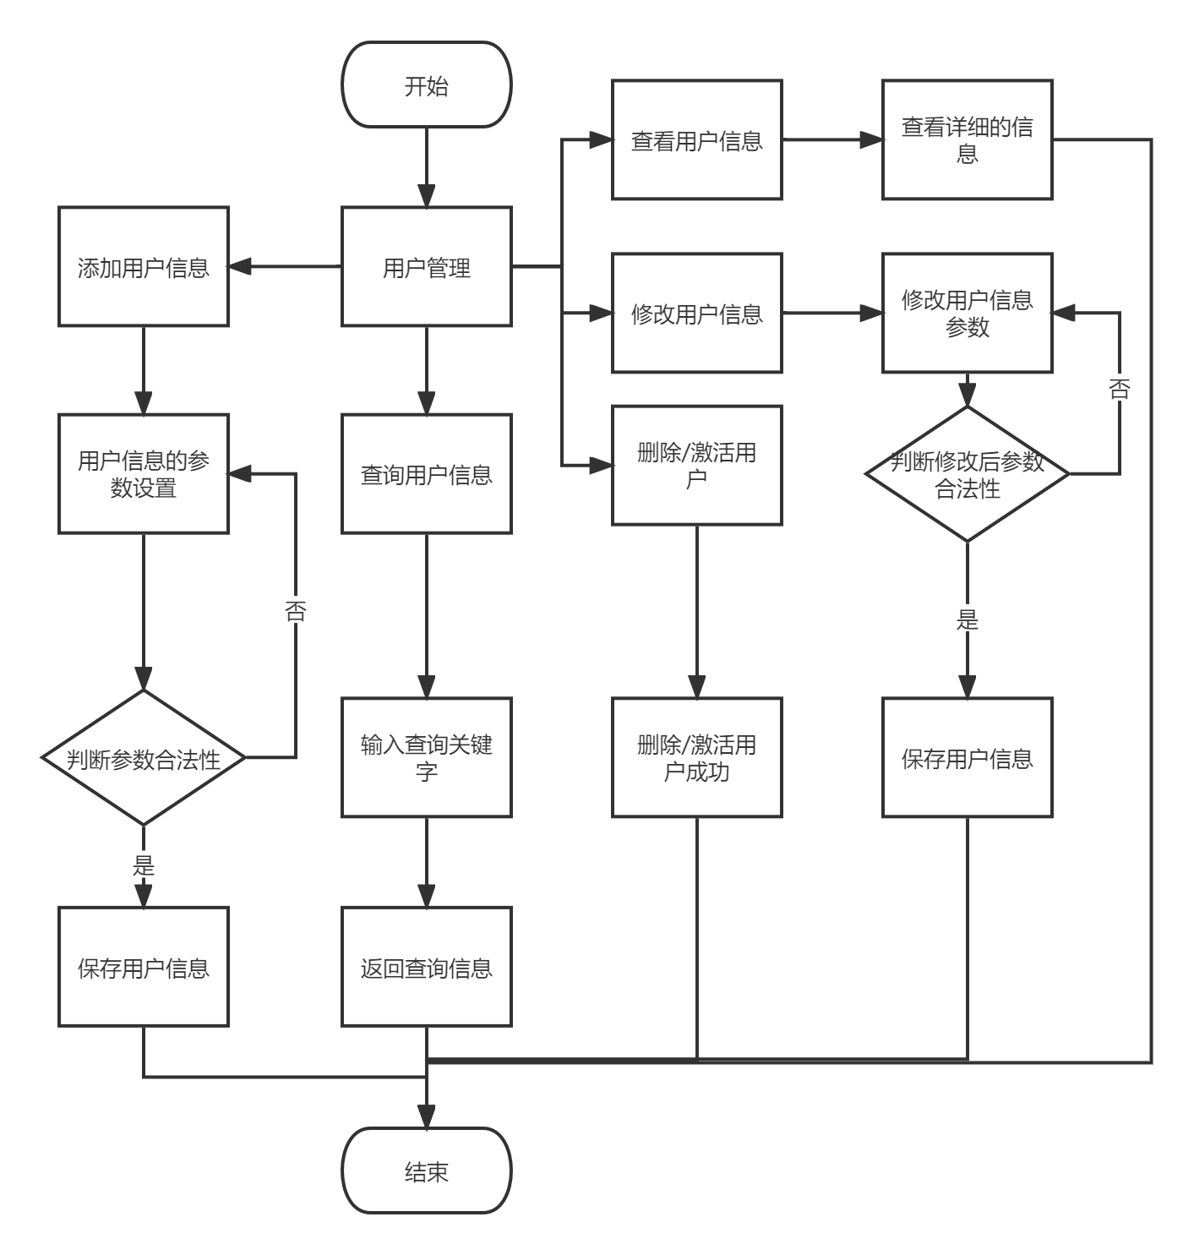

图3-3 学生管理流程

3.4.2 个人中心管理流程
个人中心管理流程包括查看个人资料、修改基础账户信息、更新头像和维护学生高考档案。对于学生用户而言，个人中心不仅承担资料维护作用，还决定后续志愿填报页面是否允许顺利提交，因此是系统业务链条中的关键环节。
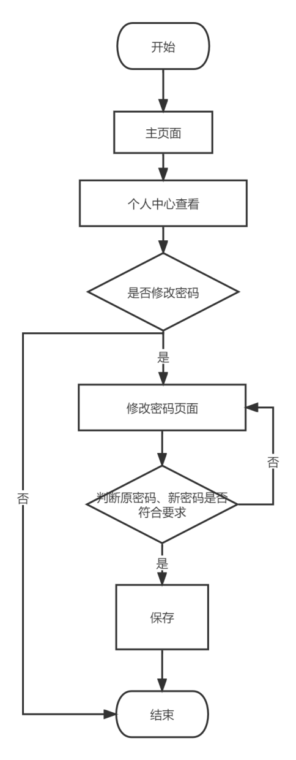

图3-4 个人中心管理流程

3.4.3 登录流程
登录流程方面，用户在登录页面输入账号和密码后提交请求，系统根据认证结果返回令牌并加载对应角色菜单。若账号密码错误则提示重新输入；若登录成功，则根据角色进入后台管理视图、学校看板或学生门户首页。
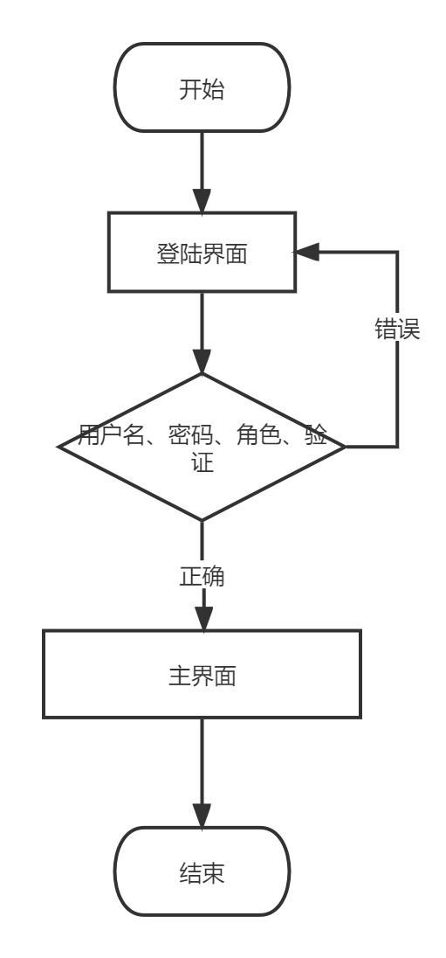

图3-5 登录流程

4系统设计

4.1 软件功能模块设计
结合当前版本实现，高考志愿填报系统可以划分为门户展示层、学生填报层、学校维护层和后台管理层四个业务模块。门户展示层负责首页、院校、专业、资讯、公告和论坛等统一入口；学生填报层负责档案维护、收藏和模拟志愿表；学校维护层负责本校资料、专业和分数数据维护；后台管理层负责系统与业务数据的统一管理。

图4-1高考志愿填报系统总体功能模块图

4.2 数据库设计

4.2.1 概念模型设计
概念模型设计需要围绕系统核心实体及其关系展开。当前系统的主要业务实体包括学生、院校、专业、录取分数线、志愿主表、志愿明细、资讯、轮播图和论坛帖子等，其中学生与志愿、院校与专业、专业与录取分数之间都存在清晰的关联关系。
志愿主表实体主要包括：主键、学生标识、填报年份、创建时间、创建人、修改时间和修改人。当前程序为了支持同一用户保存多套方案，还在业务层通过 userId + sheetNo 的形式对志愿套数进行区分。
志愿主表实体图如图4-2所示。
图4-2志愿表单实体图

学生实体主要包括：绑定用户ID、学号、姓名、入学年份、毕业年份、性别、成绩、首选科目、再选科目、创建时间和修改信息等。学生档案既服务于后台管理，也直接影响志愿填报时的选科校验。
学生信息实体图如图4-3所示。
图4-3学生信息实体图

分数线实体主要包括：主键、专业代码、院校代码、分数线、年份、创建时间、创建人、修改时间和修改人。除专业录取分数线外，系统还扩展了省控线相关表结构，用于展示不同省份、科类和批次的历年分数数据。
分数线信息实体图如图4-4所示。
图4-4分数线信息实体图

院校实体主要包括：主键、学校管理员ID、院校代码、院校名称、城市、排名、人数、办学层次、详细介绍、创建时间和修改信息等。当前版本中院校实体还承担学校端权限绑定和门户详情展示两类职责。
院校实体图如图4-5所示。
图4-5院校实体图

4.2.2 数据表
数据库设计直接决定系统数据组织和后续扩展能力。当前版本在保留学生、院校、专业、志愿和录取分数等核心表的基础上，又加入资讯、轮播图、评论、论坛、省控线等辅助表，以支撑门户展示和互动业务。
本系统采用 MySQL 数据库存储数据。本文重点展示与志愿填报主流程紧密相关的 6 张核心业务表，同时补充说明 ce_news、ce_banner、ce_comment、ce_forum_post、ce_forum_comment、ce_province_score 等扩展表共同支撑了当前版本的资讯与互动功能。

表4-1：院校信息表（ce_college）
字段名称 | 类型 | 长度 | 可为空 | 注释
id | int | 11 | 否 | 主键
college_no | varchar | 32 | 否 | 院校代码
college_name | varchar | 32 | 否 | 院校名称
city | varchar | 16 | 否 | 所在城市
ranking | int | 11 | 否 | 全国排名
person_count | int | 11 | 否 | 人数信息
education_level | varchar | 16 | 是 | 办学层次
manager_id | bigint | 20 | 是 | 学校管理员ID
detail_info | text | - | 是 | 院校详细介绍
created_time | datetime | - | 否 | 创建时间
created_user | varchar | 16 | 否 | 创建人
updated_time | datetime | - | 否 | 修改时间
updated_user | varchar | 16 | 是 | 修改人

表4-2：专业信息表（ce_profession）
字段名称 | 类型 | 长度 | 可为空 | 注释
id | int | 11 | 否 | 主键
profession_no | varchar | 32 | 否 | 专业代码
profession_name | varchar | 32 | 否 | 专业名称
college_no | varchar | 32 | 否 | 所属院校代码
study_year | int | 11 | 是 | 修业年限
person_count | int | 11 | 否 | 招生人数
subject_requirement | varchar | 255 | 是 | 选科要求
detail_info | text | - | 是 | 专业详情
created_time | datetime | - | 否 | 创建时间
created_user | varchar | 16 | 否 | 创建人
updated_time | datetime | - | 否 | 修改时间
updated_user | varchar | 16 | 是 | 修改人

表4-3：录取分数线表（ce_score_line）
字段名称 | 类型 | 长度 | 可为空 | 注释
id | int | 11 | 否 | 主键
profession_no | varchar | 32 | 否 | 专业代码
college_no | varchar | 32 | 是 | 院校代码
score | int | 11 | 是 | 录取分数线
year | int | 11 | 是 | 年份
created_time | datetime | - | 否 | 创建时间
created_user | varchar | 16 | 否 | 创建人
updated_time | datetime | - | 否 | 修改时间
updated_user | varchar | 16 | 是 | 修改人

表4-4：学生档案表（ce_student）
字段名称 | 类型 | 长度 | 可为空 | 注释
id | int | 11 | 否 | 主键
user_id | bigint | 20 | 是 | 绑定用户ID
student_no | varchar | 32 | 是 | 学号
student_name | varchar | 32 | 否 | 学生姓名
enrollment_year | int | 11 | 是 | 入学年份
graduate_year | int | 11 | 是 | 毕业年份
sex | varchar | 8 | 是 | 性别
achievement | int | 11 | 是 | 高考成绩
subject_first | varchar | 32 | 是 | 首选科目
subject_second | varchar | 64 | 是 | 再选科目组合
created_time | datetime | - | 否 | 创建时间
created_user | varchar | 16 | 否 | 创建人
updated_time | datetime | - | 否 | 修改时间
updated_user | varchar | 16 | 是 | 修改人

表4-5：志愿主表（ce_aspiration）
字段名称 | 类型 | 长度 | 可为空 | 注释
id | int | 11 | 否 | 主键
student_no | varchar | 32 | 否 | 学生标识/套表标识
entrance_year | int | 11 | 否 | 填报年份
created_time | datetime | - | 否 | 创建时间
created_user | varchar | 16 | 否 | 创建人
updated_time | datetime | - | 否 | 修改时间
updated_user | varchar | 16 | 是 | 修改人

表4-6：志愿明细表（ce_aspiration_detail）
字段名称 | 类型 | 长度 | 可为空 | 注释
id | int | 11 | 否 | 主键
student_no | varchar | 32 | 否 | 学生标识/套表标识
college_no | varchar | 32 | 否 | 院校代码
college_name | varchar | 32 | 否 | 院校名称
profession_no | varchar | 32 | 否 | 专业代码
profession_name | varchar | 32 | 否 | 专业名称
aspiration_batch | int | 11 | 否 | 志愿批次
profession_sort | int | 11 | 否 | 专业顺序
created_time | datetime | - | 否 | 创建时间
created_user | varchar | 16 | 否 | 创建人
updated_time | datetime | - | 否 | 修改时间
updated_user | varchar | 16 | 是 | 修改人

5 系统功能实现

5.1管理员模块实现
管理员与学校管理员都通过统一登录页进入系统。登录成功后，系统会根据角色动态加载菜单与首页视图：管理员进入全局统计看板，学校管理员进入本校专属统计看板，学生则进入门户首页。

图5-1 管理员登录界面

管理员进入主页面后，可以查看用户总量、院校数量、专业数量和志愿总量等统计信息，并通过图表查看数据分布；学校管理员则可以查看本校关注人数、本校专业数、本校分数记录数和与本校相关的志愿热度，如图5-2所示。
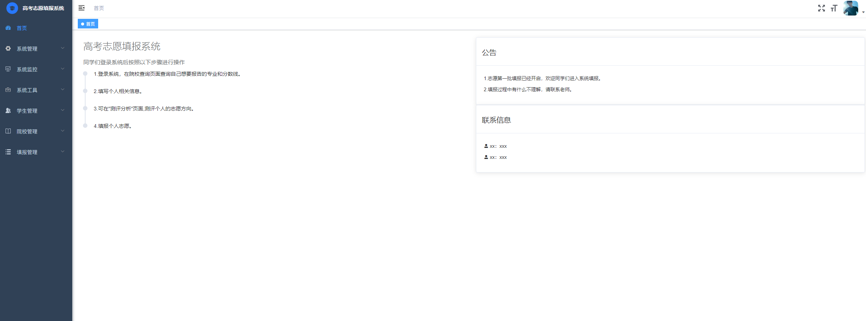
图5-2 管理员主界面

在学生管理页面中，管理员可以按学号、姓名等条件查询学生档案，并维护学生编号、姓名、性别、成绩、首选科目、再选科目和绑定用户等信息。该页面既服务于后台维护，也为学生端档案完善提供基础数据支撑。
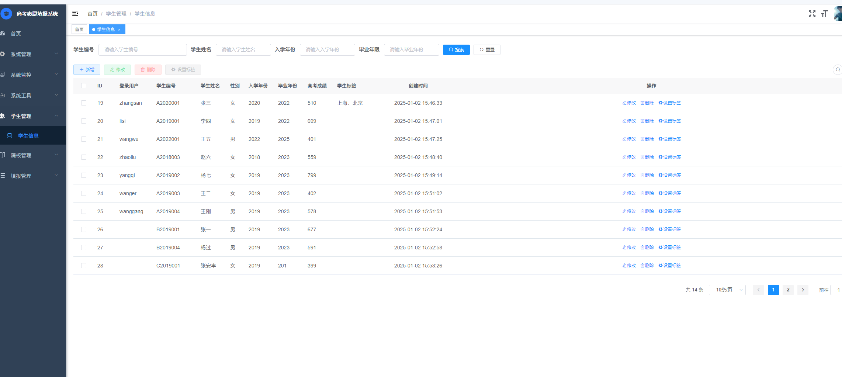
图5-3 学生管理界面

在院校管理页面中，管理员可以维护院校基础信息，并执行院校数据导入、导出和模板下载等操作；学校管理员则能够在权限范围内维护本校简介、城市、办学层次、排名和相关展示内容，如图5-4所示。
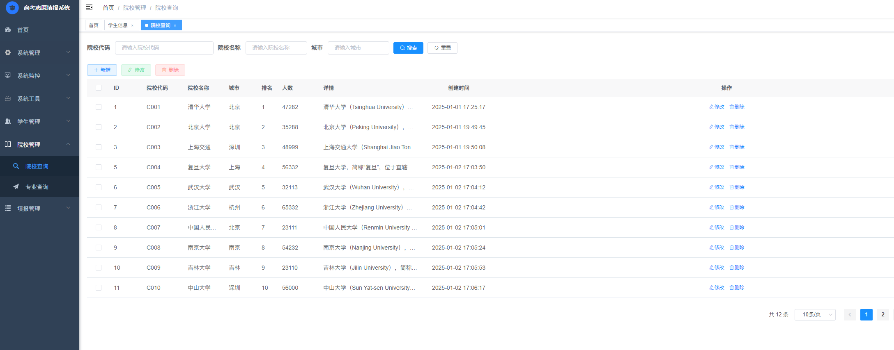
图5-4院校管理界面

在专业信息管理页面中，系统支持按院校筛选专业，并维护专业名称、修业年限、招生人数、选科要求和录取分数线等数据。学校管理员只能维护与本校相关的专业信息，从而保证数据边界清晰。
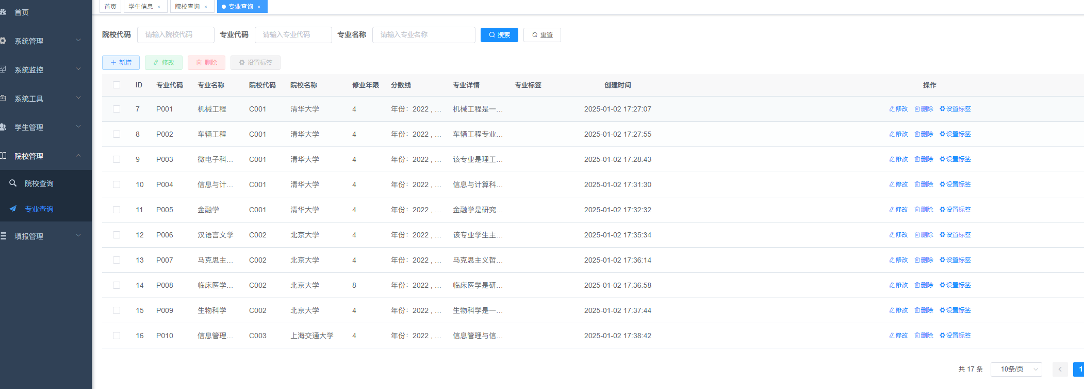
图5-5 专业信息管理界面

在志愿管理页面中，管理员和学校管理员可以查看学生提交的志愿方案摘要、按学号或年份筛选数据，并查看与本校有关的方案内容；学生侧则可在“我的志愿表”中维护 5 套模拟填报方案，支持导出与清空操作。
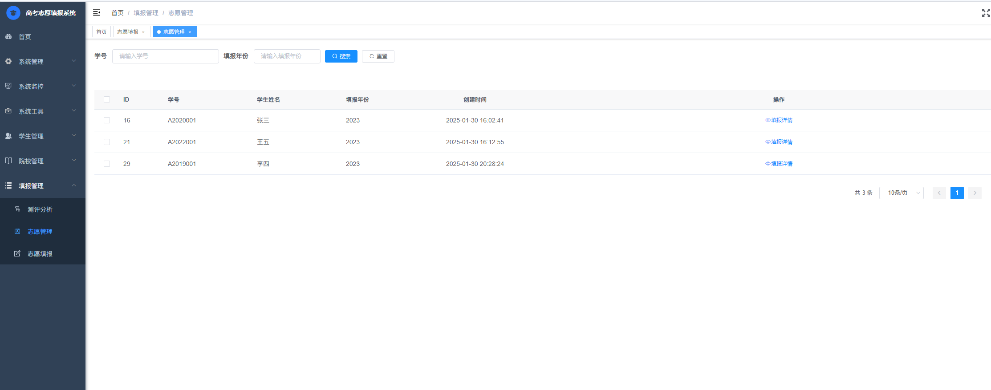
图5-6 志愿管理界面

5.3 学生模块实现
学生登录系统后进入门户首页，可以查看首页轮播图、公告滚动条和快捷功能入口，并进一步访问院校查询、专业查询、历年分数线、资讯中心、论坛和模拟填报等模块，形成统一的前台使用体验。
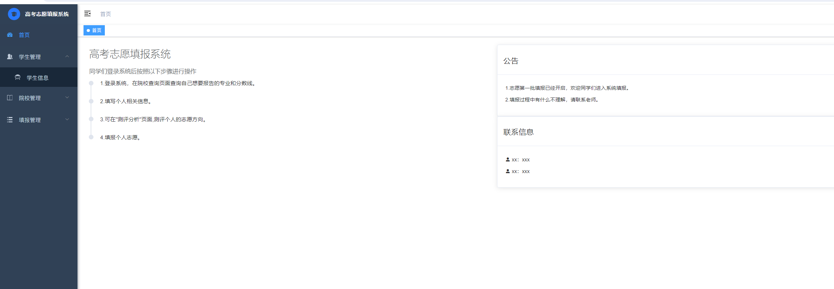
图5-7学生功能界图面

学生在高考档案页面可以维护成绩、首选科目和再选科目；在院校详情和专业列表页面可以进行收藏或快速跳转填报；在模拟填报页面中，系统会根据学生选科组合校验目标专业是否满足要求，从而减少无效填报。
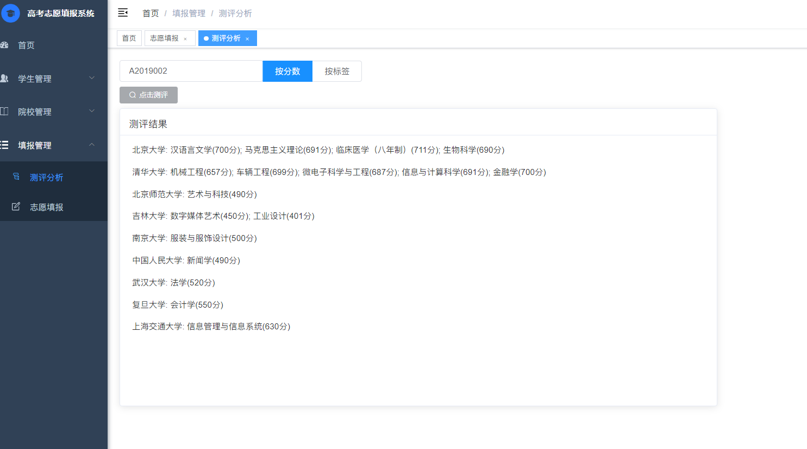
图5-8 志愿测评管理界面

6系统测试
为了验证当前程序版本的稳定性与业务正确性，需要围绕登录认证、注册、学生档案维护、院校查询、模拟志愿填报、学校端数据维护和后台权限控制等场景开展功能测试。结合项目实现特点，本文主要采用黑盒测试方法，对页面交互和关键业务流程进行验证。
测试过程中重点关注以下问题：一是不同角色登录后菜单与首页是否正确切换；二是学生档案未完善时是否能够触发志愿填报预警；三是专业选科要求与学生选科组合不匹配时系统是否能够准确阻止提交；四是学校管理员是否只能看到本校相关数据。
登录功能测试围绕必填校验、错误账号提示、成功登录以及“记住密码”行为展开，测试结果如表6-1所示。
表6-1登录功能测试表
测试内容 | 测试数据 | 期望结果 | 实际结果
登录功能 | 账号为空，密码：123456 | 提示请输入您的账号 | 提示请输入您的账号
登录功能 | 账号：admin，密码为空 | 提示请输入您的密码 | 提示请输入您的密码
登录功能 | 账号：admin，密码：错误值 | 提示账号或密码错误 | 提示账号或密码错误
登录功能 | 账号：admin，密码：正确值 | 登录成功并进入首页 | 登录成功并进入首页
记住密码 | 勾选记住密码后再次进入登录页 | 自动回填缓存的登录信息 | 自动回填缓存的登录信息

注册功能测试围绕账号与密码格式校验、确认密码一致性、正常注册以及系统参数关闭注册功能时的限制提示展开，测试结果如表6-2所示。
表6-2注册功能测试表
测试内容 | 测试数据 | 期望结果 | 实际结果
注册功能 | 账号为空 | 提示请输入您的账号 | 提示请输入您的账号
注册功能 | 账号：test01，密码：1234，确认密码：1234 | 提示密码长度不符合要求 | 提示密码长度不符合要求
注册功能 | 账号：test01，密码：12345，确认密码：54321 | 提示两次输入的密码不一致 | 提示两次输入的密码不一致
注册功能 | 账号：test01，密码：12345，确认密码：12345 | 提示注册成功并跳转登录页 | 提示注册成功并跳转登录页
注册限制 | 关闭系统注册开关后提交注册 | 提示当前系统没有开启注册功能 | 提示当前系统没有开启注册功能

6.1 系统测试结论
通过测试可知，当前系统在角色区分、表单校验、学生档案维护、志愿填报校验和后台数据管理等方面能够满足既定需求，关键流程运行正常，具备投入演示与后续优化的基础。

结 论

本文依据当前项目程序实现，对旧版高考志愿填报系统文档进行了重新梳理。更新后的系统已从单一的信息展示与简单填报，扩展为集门户展示、学生互动、学校维护与后台管理于一体的综合性平台。
在技术实现方面，系统依托 Spring Boot、Vue 与 MySQL 构建前后端分离架构，并通过角色权限控制、选科校验、学校端数据隔离、资讯评论与论坛互动等功能增强了业务完整性和实用性。
在业务价值方面，学生能够通过统一门户完成信息检索、档案维护与模拟填报，学校管理员能够维护本校招生相关数据并了解志愿关注情况，平台管理员则能够持续维护全局数据与运营内容，从而提高系统的服务质量与管理效率。
后续如果继续迭代，该系统还可以在智能推荐、批量数据分析、移动端适配、真实招生数据接入和更细粒度统计报表等方面进行深化，以进一步提升高考志愿辅助决策能力。

致 谢
本文档的更新工作以当前项目代码、数据库脚本和页面实现为依据，能够顺利完成离不开系统原有结构的清晰划分以及前后端模块的协同设计。
感谢项目中 Spring Boot、Vue、MyBatis-Plus、Element UI、ECharts 等开源技术提供的工程基础，使系统能够在较短周期内形成较完整的业务闭环。
感谢项目在用户认证、权限控制、院校导入、志愿校验和门户交互等方面所积累的实现经验，这些内容为本次旧文档更新提供了明确依据。
感谢在开发与维护过程中形成的数据库脚本、接口层、服务层与前端页面文件，它们共同保证了本次文档修订能够准确反映当前版本而不是沿用历史描述。
感谢所有参与系统整理、测试和迭代的人员。正是通过持续修复问题、补充数据和完善界面，系统才逐步具备了学生端、学校端和管理端三位一体的实际形态。
本次文档修订不仅更新了功能说明，也同步校正了技术栈、角色划分、数据库结构和测试内容，使文档能够继续作为项目展示和说明材料使用。
希望更新后的文档能够为后续开发、答辩展示、项目交接和功能扩展提供更加准确、清晰和可复用的参考。

参考文献
- Oracle. Java Platform, Standard Edition 8 Documentation[EB/OL].
- VMware. Spring Boot Reference Documentation 2.2.13.RELEASE[EB/OL].
- Vue.js Team. Vue.js Guide[EB/OL].
- Oracle. MySQL 8.0 Reference Manual[EB/OL].
- baomidou. MyBatis-Plus 官方文档[EB/OL].
- ElemeFE. Element UI 组件库文档[EB/OL].
- Apache Software Foundation. ECharts Documentation[EB/OL].
- Apache Software Foundation. Apache POI Documentation[EB/OL].
- RuoYi-Vue 项目组. RuoYi-Vue 开源后台管理系统说明文档[EB/OL].
- OWASP. DOMPurify Security Library Documentation[EB/OL].
- PageHelper 团队. PageHelper Spring Boot Starter 使用文档[EB/OL].
- Swagger. OpenAPI Specification 3.0[EB/OL].
- Hutool 开源社区. Hutool 工具类库官方文档[EB/OL].
- MapStruct Team. MapStruct Reference Guide[EB/OL].
- js-cookie Authors. js-cookie Documentation[EB/OL].

